**EVENTI&COMMENTI – Turbolenze dei mercati vs effetto liquidità e carry trade in yen: prospettive per i mercati**

*A cura di Antonio Cesarano, Chief Global Strategist, Intermonte*

Milano, 06/08/2024

**La genesi delle turbolenze** delle ultime settimane può essere attribuita prevalentemente ad un **tema di liquidità.**

* **Le tipiche 3 fonti di liquidità per i mercati US sono:**

1. FED
2. SPESA DEL GOVERNO
3. BUYBACK+DIVIDENDI societari

* **Le prime due fonti di liquidità nel 2024 si sono ridimensionate** per poi di fatto rimanere stazionarie da maggio in poi (linea rossa nel grafico).

* I buyback + dividendi societari sono invece rimasti copiosi, come testimoniato dai cospicui incrementi resi noti, ad esempio, da colossi del calibro di Meta, Google ed Apple.
* **In assenza dei primi due canali di liquidità, nel 2024 gli operatori hanno iniziato a far ricorso in maniera più massiccia al canale del funding tramite yen**, per sfruttare la divergenza di politica monetaria: BoJ di fatto ferma con tassi prossimi allo 0% a fronte del resto del mondo che ha rapidamente rialzato i tassi.
  + L'apertura di cospicui carry trade in yen (finanziamenti in yen senza copertura dal rischio cambio utilizzati per investimenti in altre parti del mondo, prevalentemente US) è evidente dal movimento dello yen vs USD: da 140 ad inizio 2024 al picco ci circa 162 di inizio luglio, record dal 1985.

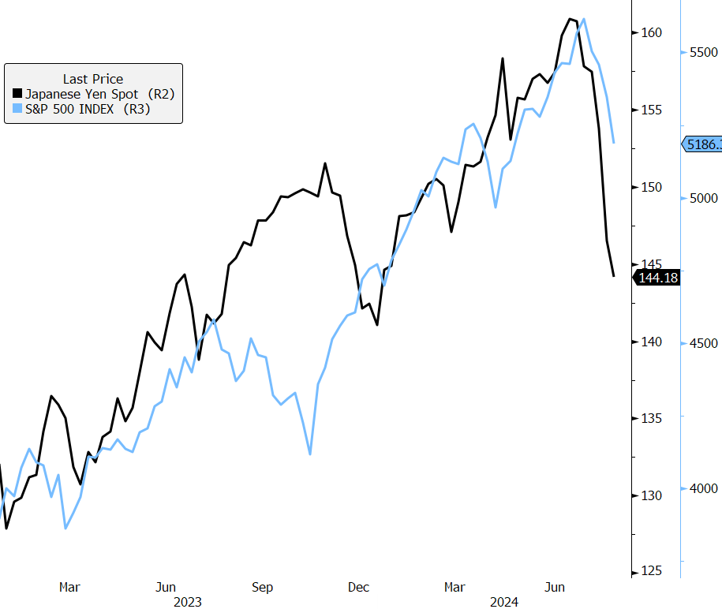

* Nel corso della pubblicazione **delle trimestrali US di luglio, le aziende non hanno annunciato incrementi significativi di Buyback e dividendi.**
* Nel contempo, **la BoJ il 31 luglio ha accelerato la storica inversione di politica monetaria:**
  + ha alzato i tassi,
  + ridotto gli acquisti di bond,
  + indicato la possibilità di un ulteriore rialzo nel 2024.
* Si è creato così un contesto di "correnti freddissime e caldissime" che si son scontrate: da un lato la BoJ indirizzata a rialzare i tassi, dall'atro lato la Fed invece intenzionata ad abbassarli.
  + **Il risultato è stato un brusco apprezzamento dello yen.**
* Questo fenomeno ha di fatto **interrotto il cospicuo canale di liquidità dei carry trade in yen**.
  + **Gli operatori si son trovati pertanto di fronte allo scenario di interruzione di tutti principali canali incrementali di liquidità** prima citati, alla luce anche dello stop all'incremento di buyback e dividendi.
* In questo contesto, **le indicazioni di un rallentamento Usa hanno funzionato da corollario acceleratore, in quanto hanno aumentato l'attesa di tagli Fed, aumentando la pressione all'apprezzamento dello yen** e quindi alla **chiusura dei carry trade** in yen ossia
  + **vendita** degli asset acquistati con i finanziamenti in yen,
  + **conversione** dei proventi (ad es. in USD) in yen e quindi acquisto di yen,
  + **restituzione** dei prestiti in yen inizialmente contratti.

**IN SINTESI + PROSPETTIVE**

* **Nel mese di agosto/settembre** rimane aperta la possibilità di una seconda gamba di apprezzamento dello yen/chiusura dei carry trade, emulando in parte una situazione simile che si verificò a partire dall'agosto 1998, che portò al fallimento del hedge fund LTCM.

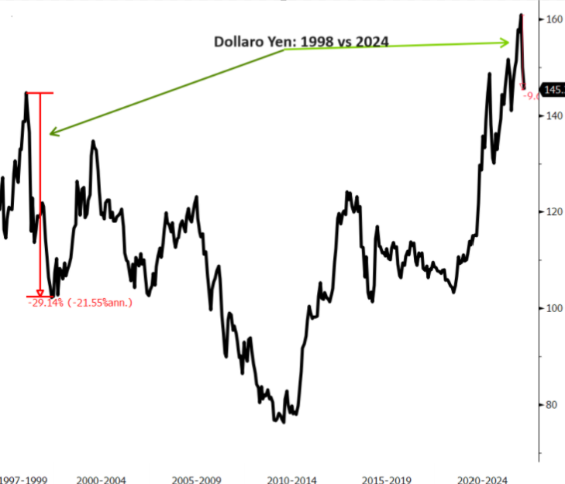

* **Il rischio principale** è se la Fed dovesse procedere ad un taglio intra-meeting (come fece nell'ottobre del 1998) perché questo accentuerebbe la percezione di andamento opposto di politica monetaria BoJ/Fed, aumentando le pressioni all'apprezzamento dello yen.
* **Lo scenario base** è però che la Fed proceda a 3 o 4 tagli entro fine anno, con l'aggiunta di manovre sulla liquidità, stop del QT in primis
  + **La lezione del 1998** potrebbe essere importante per la FED.
  + All'epoca, Greenspan iniziò a tagliare i tassi da settembre (tra l'altro, ironia della sorte, i tassi Fed Funds erano esattamente al livello attuale del 5,5%), ma si fermò a soli 3 tagli di 25 pb (di cui uno nell'intra-meeting dell'ottobre del '98), per poi procedere a quella che si rivelò la cura efficace: inondare il sistema di liquidità a favore delle banche creditrici di LTCM, per evitare un effetto contagio.
* **Il quarto trimestre si presenta pertanto potenzialmente come il periodo del ritorno di un flusso copioso di liquidità per le seguenti ragioni:**
  + **FED**: stop del QT,
  + **GOVERNO USA**: spesa di buona parte dei circa 800 Mld oggi sul conto di tesoreria in chiave elettorale, presumibilmente molto vicino all'appuntamento del 5 novembre e quindi fine settembre/ottobre,
  + **AZIENDE US**: potrebbero incrementare i buyback + dividendi, finanziandoli con emissioni corporate a tassi divenuti più convenienti.
* **Per queste ragioni, le turbolenze estive potrebbero rappresentare un'ottima opportunità per sfruttare il possibile recupero dell'ultimo trimestre dell'anno.**

**Intermonte**

Intermonte è una Investment bank indipendente leader in Italia e punto di riferimento per gli investitori istituzionali italiani e internazionali nel segmento delle mid & small caps. Quotata sul mercato Euronext Growth Milan di Borsa Italiana, presenta un modello di business diversificato su quattro linee di attività, “Investment Banking”, “Sales & Trading”, Global Markets” e “Digital Division & Advisory”. L’Investment Banking offre servizi rivolti a imprese quotate e non quotate in operazioni straordinarie, incluse operazioni di Equity Capital Markets, M&A e Debt Capital Markets. Le divisioni Sales & Trading e Global Markets supportano le decisioni di oltre 650 investitori istituzionali italiani ed esteri grazie a una ricerca di alto standing di più di 50 operatori professionali specializzati nelle varie asset class, azioni, obbligazioni, derivati, ETF, valute e commodities. L’ufficio studi figura costantemente ai vertici delle classifiche internazionali per qualità della ricerca e offre la più ampia copertura del mercato azionario italiano sulla base di un’elevata specializzazione settoriale. La divisione “Digital Division & Advisory” attraverso Websim è attiva nella consulenza agli investimenti nei confronti di investitori non istituzionali, consulenti finanziari e private banker e PMI.

***Contatti per la stampa:***

***BC Communication***

***Beatrice Cagnoni*** *–* [*beatrice.cagnoni@bc-communication.it*](mailto:beatrice.cagnoni@bc-communication.it) *–* ***+39 335 5635111***

***Giulia Franzoni*** *–* [*giulia.franzoni@bc-communication.it*](mailto:giulia.franzoni@bc-communication.it) *-* ***+39 334 3337756***